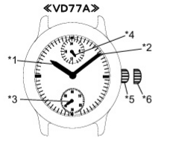
(EN)

*1 Hour hand
*2 Minute hand
*3 Small second hand
*4 24 Hour hand
*5 Crown at normal position
*6 First Click – time setting

TIME SETTING
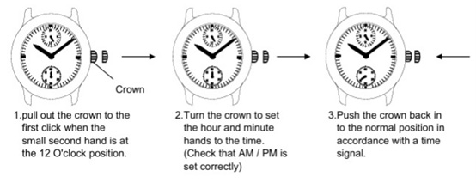

1. Pull out the crown to the first click when the small second hand is at the 12 O'clock position.

2. Turn the crown to set the hour and minute hands to the time. (Check that AM / PM is set correctly)

3. Push the crown back in to the normal position in accordance with a time signal.

Importer:
Jasněna Vláhová s.r.o.
Přibyslav 77
549 01 Nové Město nad Metují
Czech Republic


SIMPLIFIED EU DECLARATION OF CONFORMITY
Jasněna Vláhová s.r.o. hereby declares that this device is in compliance with Directive 2014/53/EU.
The full text of the EU declaration of conformity is available at the following internet address:
www.vlahova.cz

(CZ)

*1 Hodinová ručička
*2 Minutová ručička
*3 Malá sekundová ručička
*4 24hodinová ručička
*5 Korunka v základní poloze
*6 První poloha (nastavení času)

NASTAVENÍ ČASU
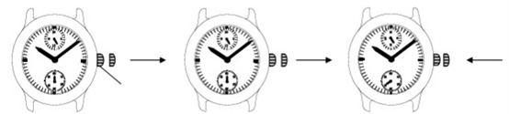

1. Vytáhněte korunku do první polohy ve chvíli, kdy je malá sekundová ručička v poloze 12 hodin.
2. Otáčením korunky nastavte hodinovou a minutovou ručičku na správný čas. (Zkontrolujte, zda je správně nastavena dopolední / odpolední doba – AM / PM.)
3. V souladu s časovým signálem zatlačte korunku zpět do základní polohy.

Dovozce:
Jasněna Vláhová s.r.o.
Přibyslav 77
549 01 Nové Město nad Metují
Česká republika

ZJEDNODUŠENÉ EU PROHLÁŠENÍ O SHODĚ
Společnost Jasněna Vláhová s.r.o. tímto prohlašuje, že toto zařízení je ve shodě se směrnicí 2014/53/EU.
Úplné znění EU prohlášení o shodě je k dispozici na těchto internetových stránkách:
www.vlahova.cz

(SK)

*1 Hodinová ručička
*2 Minútová ručička
*3 Malá sekundová ručička
*4 24-hodinová ručička
*5 Korunka v základnej polohe
*6 Prvá poloha (nastavenie času)

NASTAVENIE ČASU

1. Vytiahnite korunku do prvej polohy vo chvíli, keď je malá sekundová ručička v polohe 12 hodín.
2. Otáčaním korunky nastavte hodinovú a minútovú ručičku na správny čas. (Skontrolujte, či je správne nastavený dopoludňajší / popoludňajší čas – AM / PM.)
3. V súlade s časovým signálom zatlačte korunku späť do základnej polohy.

Dovozca:
Jasněna Vláhová s.r.o.
Ivanovce 194
913 05
Slovakia

ZJEDNODUŠENÉ EÚ VYHLÁSENIE O ZHODE
Spoločnosť Jasněna Vláhová s.r.o. týmto vyhlasuje, že toto zariadenie je v zhode so smernicou 2014/53/EÚ.
Úplné znenie EÚ vyhlásenia o zhode je k dispozícii na týchto internetových stránkach:
www.vlahova.cz

(DE)

*1 Stundenzeiger
*2 Minutenzeiger
*3 Kleine Sekundenanzeige
*4 24-Stunden-Zeiger
*5 Krone in Normalposition
*6 Erste Position (Zeiteinstellung)

ZEITEINSTELLUNG

1. Ziehen Sie die Krone in die erste Position, wenn der kleine Sekundenzeiger auf der 12-Uhr-Position steht.
2. Drehen Sie die Krone, um den Stunden- und Minutenzeiger auf die richtige Zeit einzustellen. (Überprüfen Sie, ob AM/PM korrekt eingestellt ist.)
3. Drücken Sie die Krone entsprechend einem Zeitsignal zurück in die Normalposition.

Importeur:
Jasněna Vláhová s.r.o.
Přibyslav 77
549 01 Nové Město nad Metují
Tschechische Republik

VEREINFACHTE EU-KONFORMITÄTSERKLÄRUNG
Jasněna Vláhová s.r.o. erklärt hiermit, dass dieses Gerät den Anforderungen der Richtlinie 2014/53/EU entspricht.
Der vollständige Text der EU-Konformitätserklärung ist unter folgender Internetadresse verfügbar:
www.vlahova.cz

(PL)

*1 Wskazówka godzinowa
*2 Wskazówka minutowa
*3 Mała wskazówka sekundowa
*4 Wskazówka 24-godzinna
*5 Koronka w pozycji normalnej
*6 Pierwsza pozycja (ustawianie czasu)

USTAWIANIE CZASU

1. Wyciągnij koronkę do pierwszej pozycji, gdy mała wskazówka sekundowa znajduje się na pozycji 12 godzin.
2. Obracając koronkę, ustaw wskazówki godzinową i minutową na właściwy czas. (Sprawdź, czy poprawnie ustawiono czas przedpołudniowy / popołudniowy – AM/PM.)
3. Wciśnij koronkę z powrotem do pozycji normalnej zgodnie z sygnałem czasu.

Importer:
Jasněna Vláhová s.r.o.
Přibyslav 77
549 01 Nové Město nad Metují
Republika Czeska

UPROSZCZONA DEKLARACJA ZGODNOŚCI UE
Jasněna Vláhová s.r.o. niniejszym oświadcza, że to urządzenie jest zgodne z wymaganiami dyrektywy 2014/53/UE.
Pełny tekst deklaracji zgodności UE jest dostępny pod następującym adresem internetowym:
www.vlahova.cz

